Protokoll fört vid styrelsemöte med hembygdsföreningen Skarke — Varnhem den 29/1-23
Närvarande vid mötet: Kent Friman, Eva Knapasjö, Bo Hermansson, Douglas Byrne, Kerstin Lidberg, Margareta Broberg — Gustafsson, Ingegerd Hermansson, Göran Berg och Magnus
Gunnarsson
- Mötet öppnades.
- Dagordningen godkändes.
- Ingegerd valdes till sekreterare för mötet och Eva att justera protokollet.
- Eva redogjorde för det ekonomiska läget. Till "Varnhemsbygden" är nu 13 artiklar klara. Vi talade om olika bollekar under rasterna och Eva undrade om någon vet något om ett s.k. bollschema till denna lek.
Tranveckorna börjar den 18 mars. Kent kommer att ha en guidad visning och tala om ortsnamn i Tranriket runt Hornborgasjön. Vår utställning kommer att vara öppen varje dag mellan kl 10 och kl 18. Kent berättade också att 35000 kr är öronmärkta för den kommande utställningen i Varnhemsgården som handlar om Astrid och Karl Blixt.
- Diskuterades Stenslund. Ev. skall en vägg i ladan tas bort. Spisbyte på Stenslund diskuterades. Göran upprättar klipplista.
- Peter Blom har kontaktat Bosse ang. inrättande av ett medborgarråd i Varnhem och tätorter runt Skara. Bosse har gjort en lista över föreningar och företag som kan vara intresserade att vara med i rådet.
- Diskuterades nya fotoutställningen om Astrid och Karl Blixt, skärmarnas antal, storlek, placering i salen, antal bilder m.m.
- Årsmötet blir torsdagen den 30 mars kl 19.00. Årsmötet kommer att anges på hemsidan. På mötet kommer Kent Friman och Tommy Nilsson hålla ett föredrag om Höjentorps djurgård. Höstagillet planeras till den 22 oktober kl 15.00 i Varnhemsgården. Tipspromenader är 19 mars och 30 april.
- Forskningsgruppen har samlats vara 3:e lördag i Knifvaledet. 2 nya personer kommer att ansluta. Man meddelar att Skarke by samt Backa med många undertorp snart är klar.
- Höjningen av årsavgiften för 2023 bestämdes vid årsmötet 2022 och är nu 200 kr/par och 150 kr för enskild medlem.
- Diskuterade om vi skall ersätta fotokvällarna med historieträffar, där man efter kort information på Varnhemsgården åker ut och gör en syn på plats. Någon har efterlyst facklor utmed "sjöstigen" på Julafton. Inget bestämdes. Kent har fått förfrågan om skyltar utmed cykelvägen.
- Nästa styrelsemöte blir den 23 april kl 15:00. Valledagarna blir helgen 13 — 14 maj.
- Mötet avslutades och vi tackade Kerstin för allt det goda som hon bjöd på.
Varnhem den 29 januari 2023
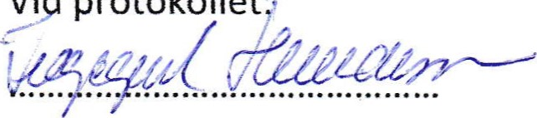
Ingegerd Hermansson 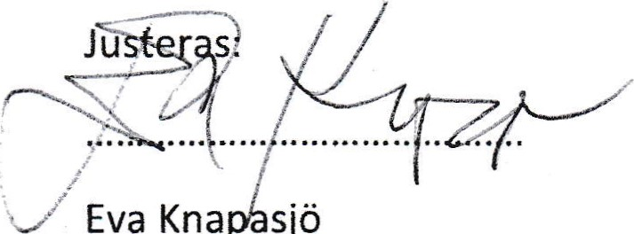
Yiþ
protokollet'
Eva
Kna
sjö

